OBJAVA ZA MEDIJE

U HRVATSKOJ AKADEMIJI ZNANOSTI I UMJETNOSTI ODRŽANA RADIONICA KAKO JE VELOLUČKI METEOTSUNAMI POSTAO ZNANSTVENI STANDARD

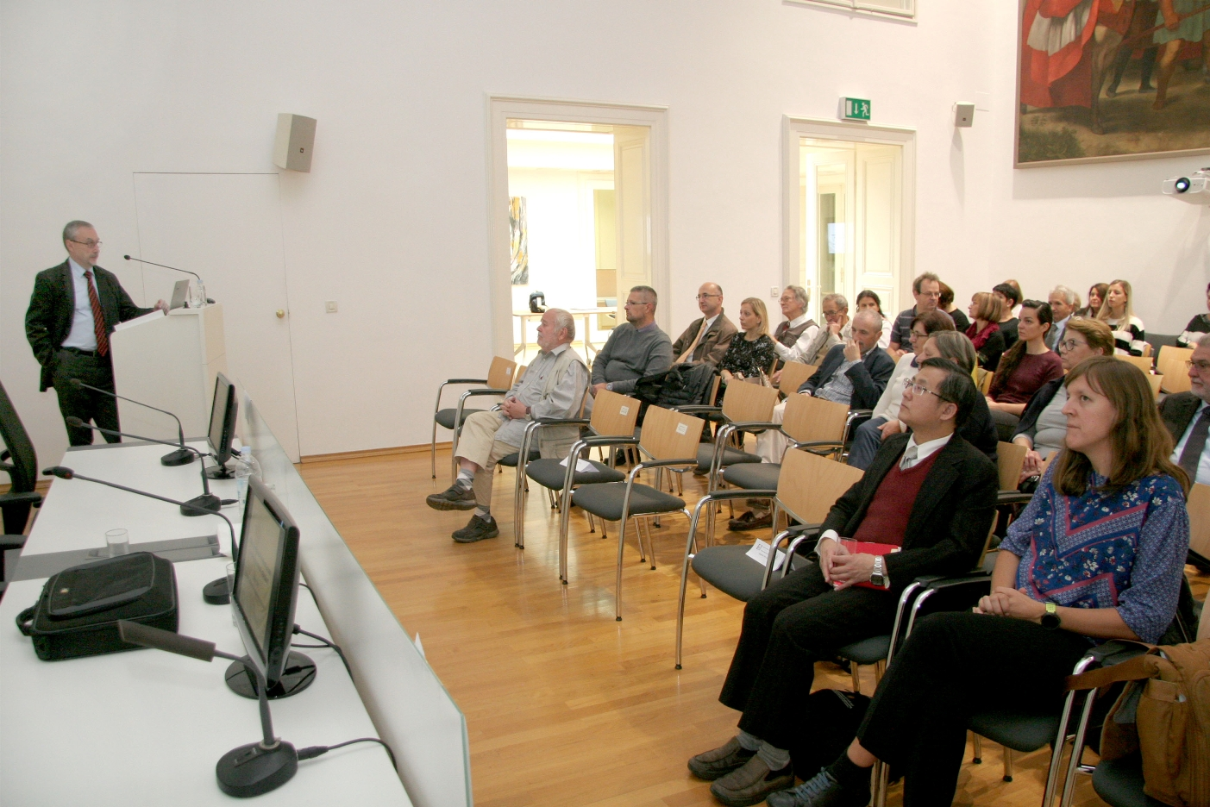

Zagreb, 27. listopada 2018. – U organizaciji Razreda za prirodne znanosti Hrvatske akademije znanosti i umjetnosti i Hrvatskog povjerenstva za geodeziju i geofiziku, u petak 26. listopada u Knjižnici HAZU održana je radionica na temu Kako je velolučki meteotsunami postao znanstveni standard.
Kako je istaknuo predsjednik Hrvatskog povjerenstva za geodeziju i geofiziku akademik Mirko Orlić, prije četrdeset godina neobična je pojava pogodila Velu Luku na Korčuli: more je naizmjence poplavljivalo grad i otjecalo iz uvale što je ugrozilo stanovništvo i uzrokovalo velike štete. Budući da se pojava nije mogla povezati s dramatičnim zbivanjima niti u atmosferi niti u podmorju, razvila se živa rasprava o njenim mogućim uzrocima. Općinska uprava uputila je dopis Akademiji s molbom da se pojava objasni i ona je tijekom narednih desetljeća detaljno istražena te se pokazalo da je u pitanju bio meteotsunami. Slične se pojave zbivaju širom svijeta, pri čemu je velolučki meteotsunami jedan od najjačih zabilježenih te stoga predstavlja svojevrsni standard za usporedbu.
U prvom dijelu radionice prof. dr. sc. Chin H. Wu (University of Wisconsin, Madison, SAD) govorio je o meteotsunamijima koji se pojavljuju u Velikim jezerima u Sjedinjenim Državama te o tzv. povratnim strujama koje su s njima povezane. Govorio je i o utapanju do kojeg je došlo 4. srpnja 2003., nekoliko sati nakon što je konvektivni sustav brzo prešao preko jezera Michigan. Prikupljeni su podaci pokazali da je pri tom nastao meteotsunami umjerene visine (oko 0,3 m). Prema rezultatima numeričkog modeliranja visoke prostorne rezolucije (oko 1 m), čak je i takav meteotsunami doveo do pojave jakih povratnih struja, usmjerenih od obale prema otvorenom jezeru. Time su se za svega nekoliko minuta uvjeti u obalnom području promijenili od mirnih u ugrožavajuće koji su potrajali nekoliko sati. Usporedba drugih pojava povratnih struja s drugim pojavama meteotsunamija pokazala je da su one češće povezane nego što se do sada vjerovalo. Tako je utvrđeno da i meteotsunamiji mogu biti uzročnici jakih povratnih struja.
U drugom dijelu radionice dr. sc. Jadranka Šepić (Institut za oceanografiju i ribarstvo, Split) osvrnula se na val visine od oko 6 metara koji je poplavio Velu Luku u ranim jutarnjim satima 21. lipnja 1978. Po svojim karakteristikama, tj. periodu, valnoj visini i destruktivnosti, taj je val bio nalik tipičnim tsunamijima. Inicijalno je, stoga, pretpostavljeno da je velolučki događaj bio tsunami, izazvan potresom u Egejskom moru ili podmorskim odronom u srednjem Jadranu. No na opće je iznenađenje kasnije otkriveno da su poplavu izazvale kratkoperiodične promjene tlaka zraka koje su propagirale preko Jadrana iz smjera od talijanske prema hrvatskoj obali, odnosno da se velolučka poplava može klasificirati kao destruktivni meteotsunami. Dr. sc. Jadranka Šepić govorila je i o učestalosti meteotsunamija u Jadranu, ali i u Sredozemlju, te o njihovom prostornom zahvatu, mehanizmu njihova nastanka te čestini i intenzitetu meteotsunamija u budućim klimatskim prilikama.

Marijan Lipovac
Ured za odnose s javnošću i medije HAZU

